1. T
2. F is-a->has-a
3. T
4. T
5. T

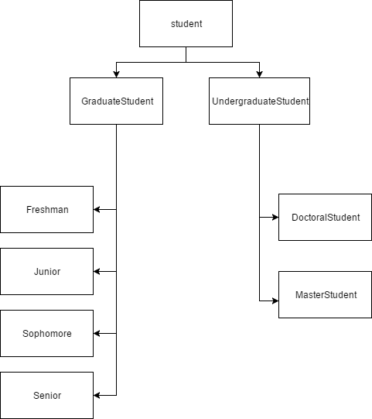

Freshman,junior,sophomore,senior都是屬於graduatestudent的一種，而doctoralstudent和masterstudent都是屬於undergraduatestudent，而graduatestudent和undergraduatestudent則都是student。